泰坦尼克号生存预测
数据分析报告

目录
1 项目背景介绍 3
2 功能要求 3
2.1 使用Git上传源代码至Github 3
2.2 使用Numpy及Pandas完成数据的预处理 3
2.3 使用Matplotlib对数据预处理可视化 3
2.4 执行scikit-learn的决策树分析三部曲 3
2.5 使用graphviz模块对决策树进行可视化 3
2.6 使用pydotplus模块输出决策树可视化报告 3
3 参数调节 3
4 分析结论 3

项目背景介绍
探讨泰坦尼克生存预测数据分析

数据预处理方案
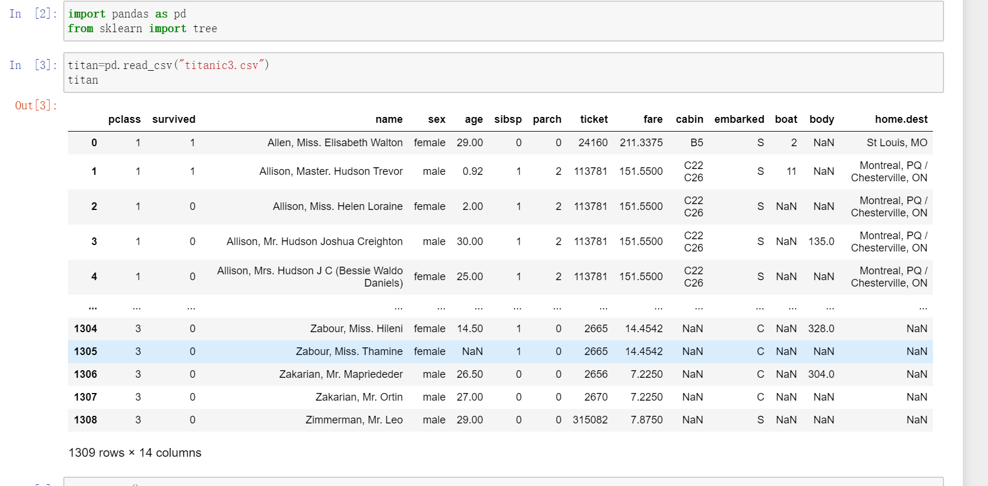

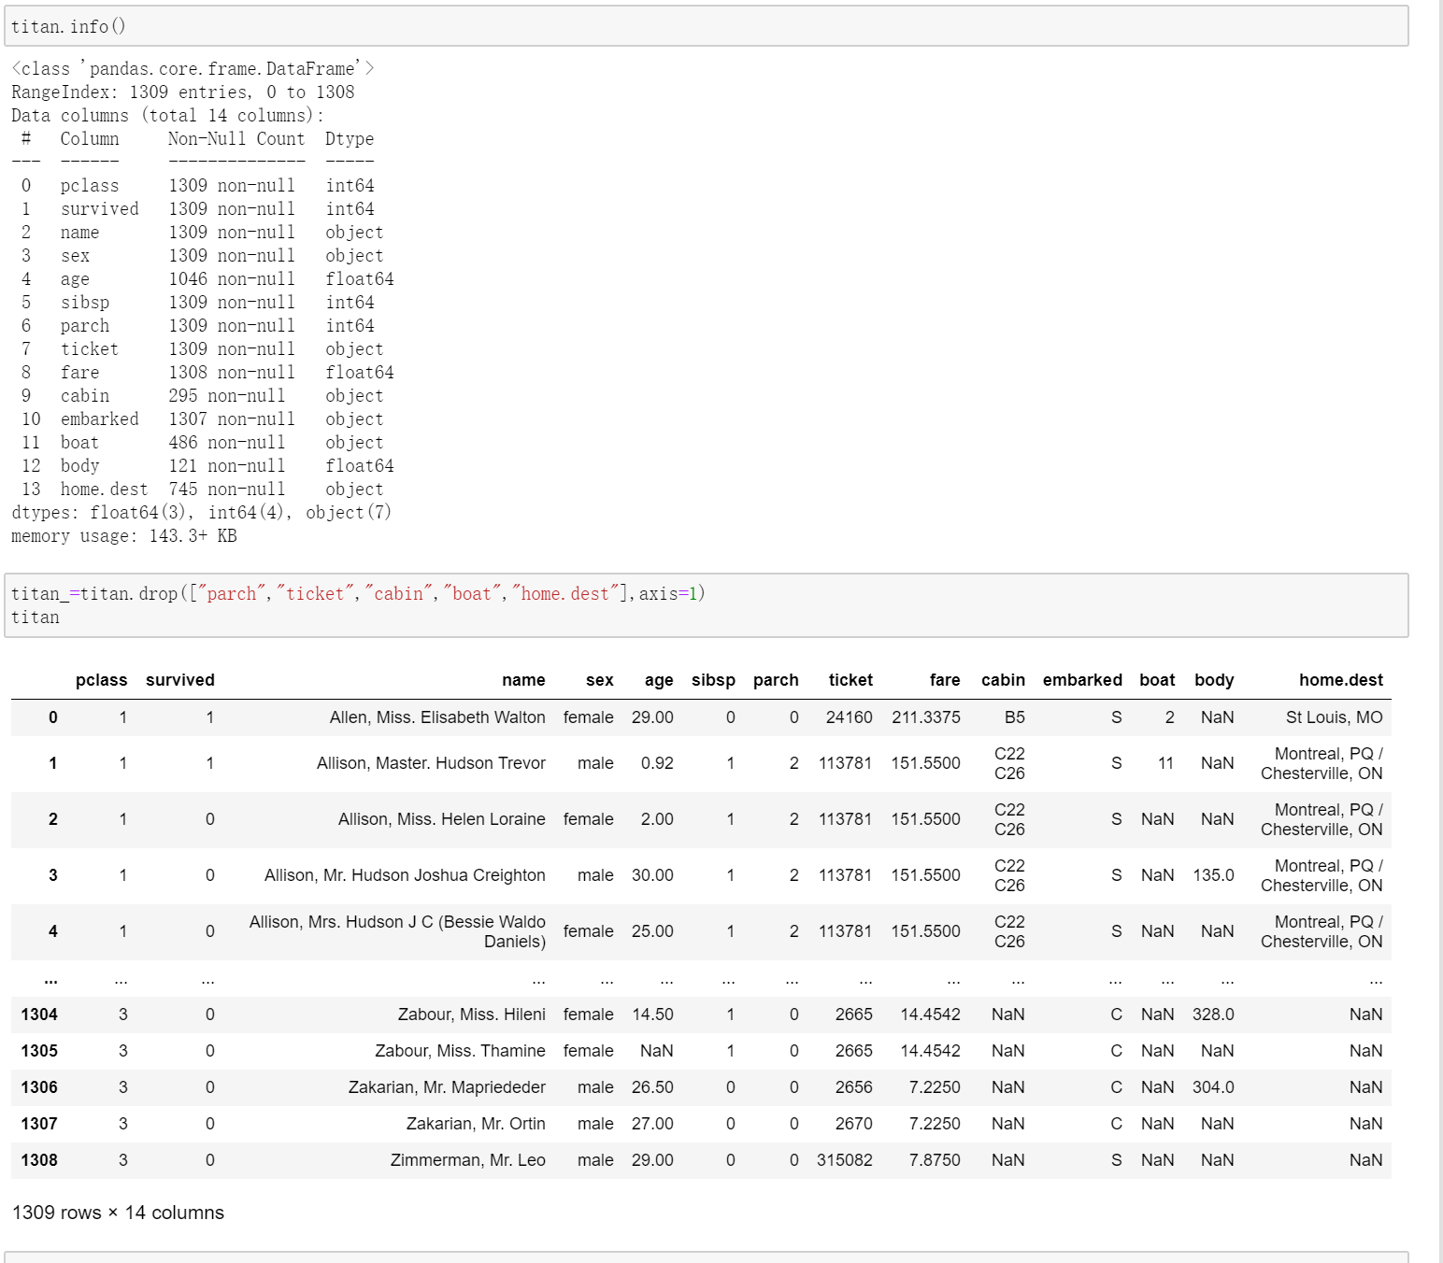

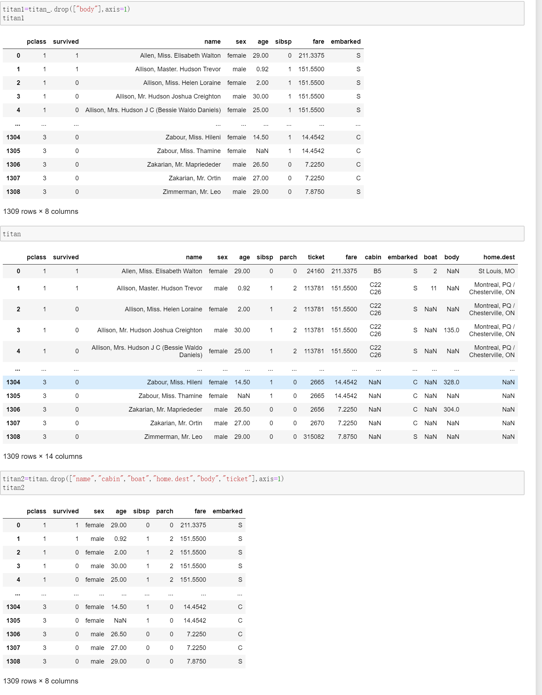

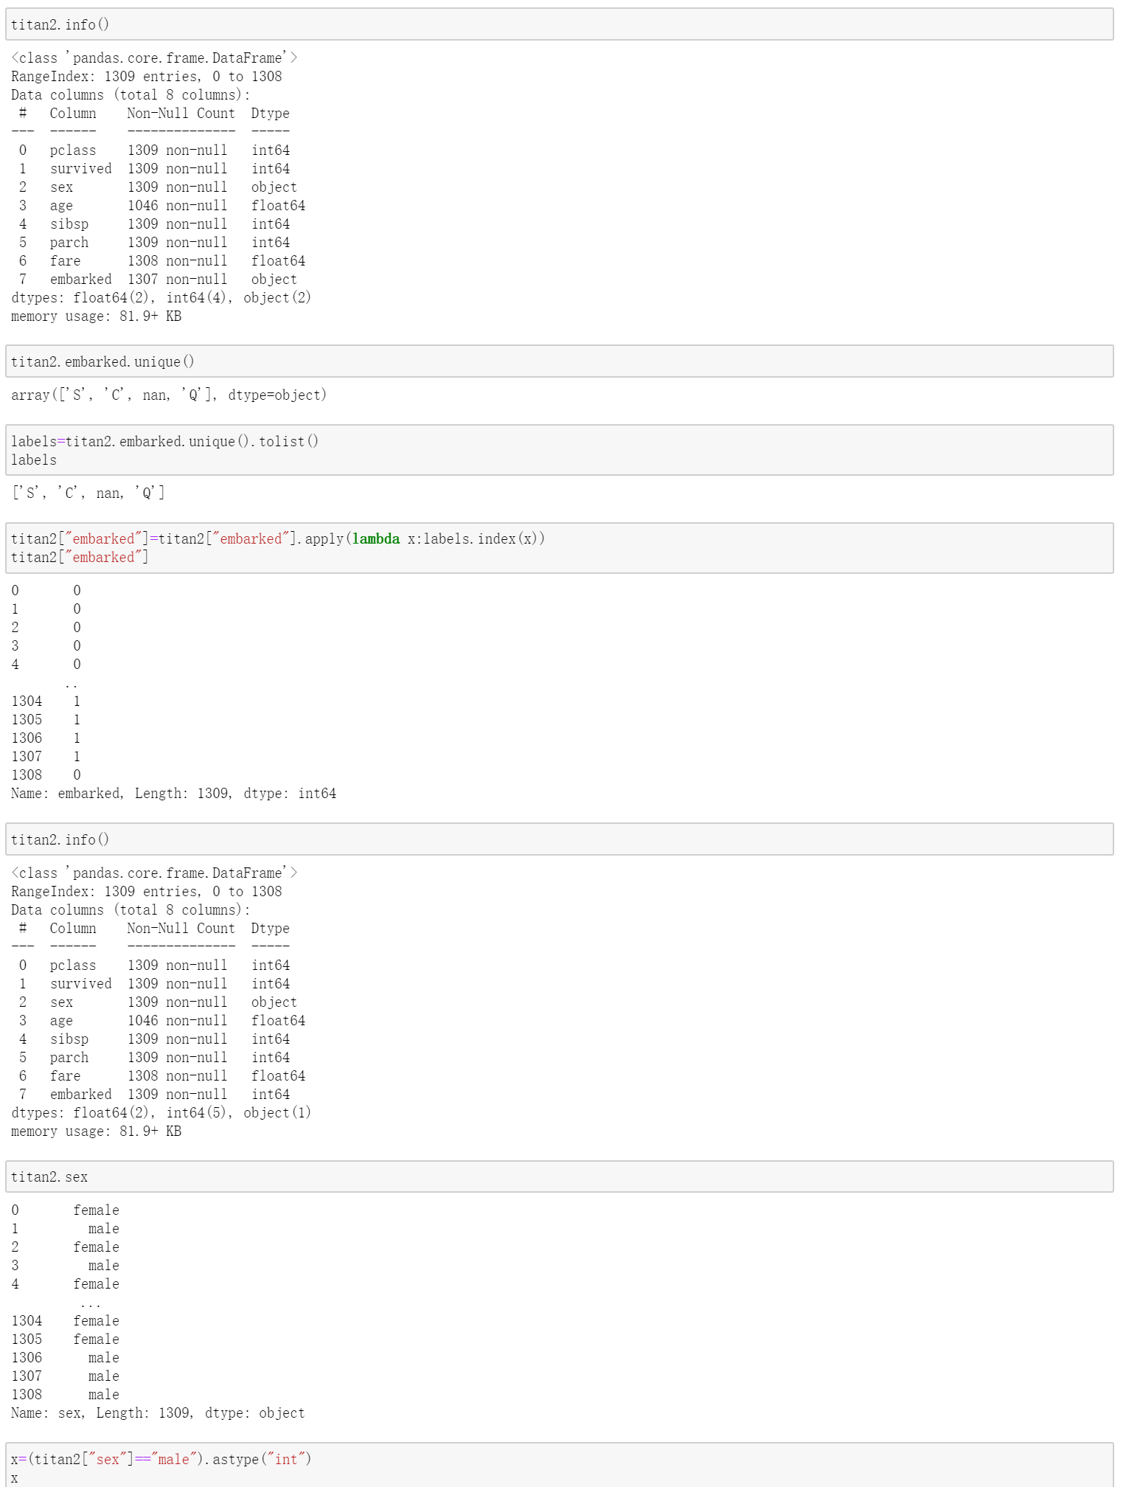

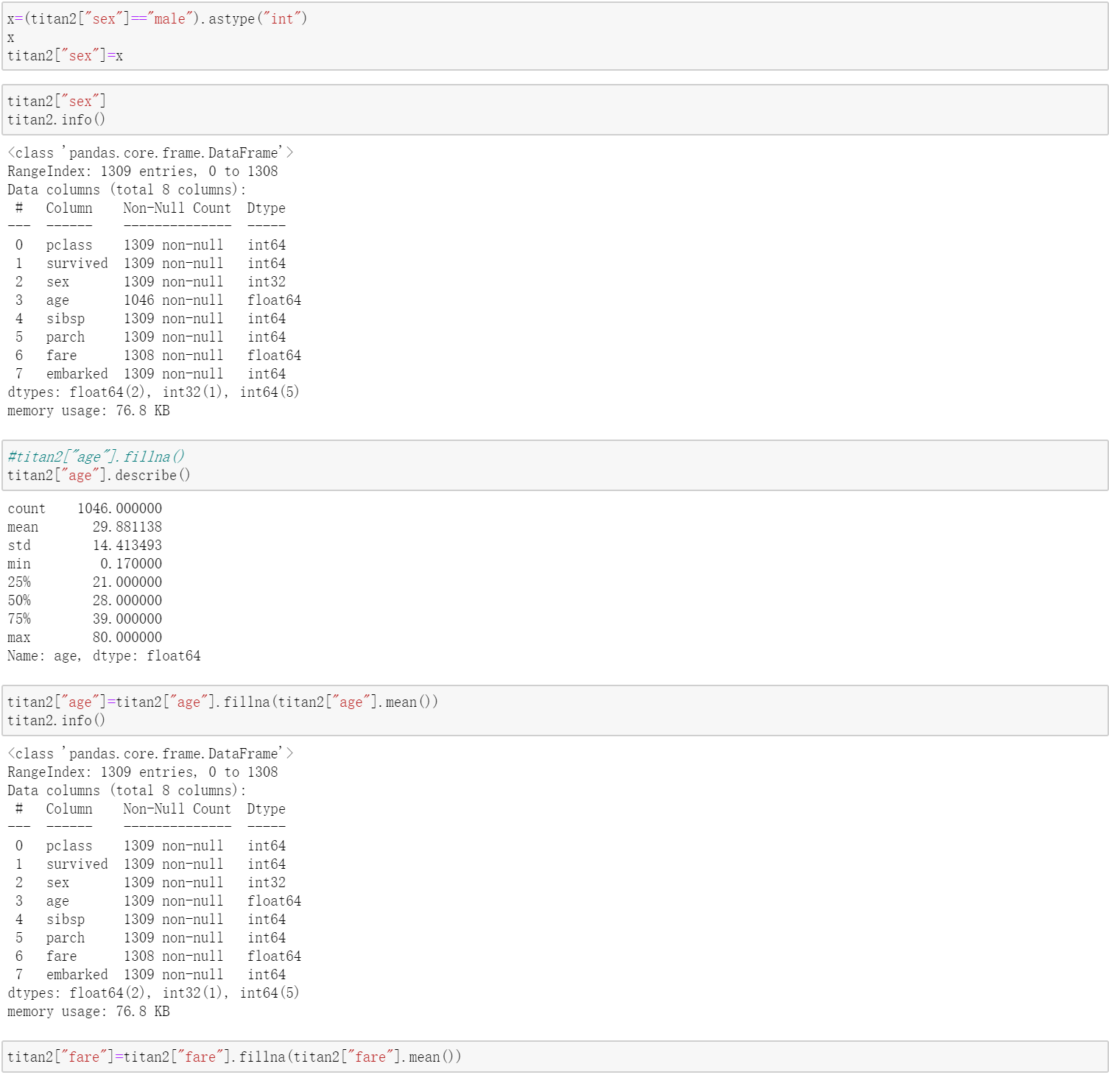
决策树分析表

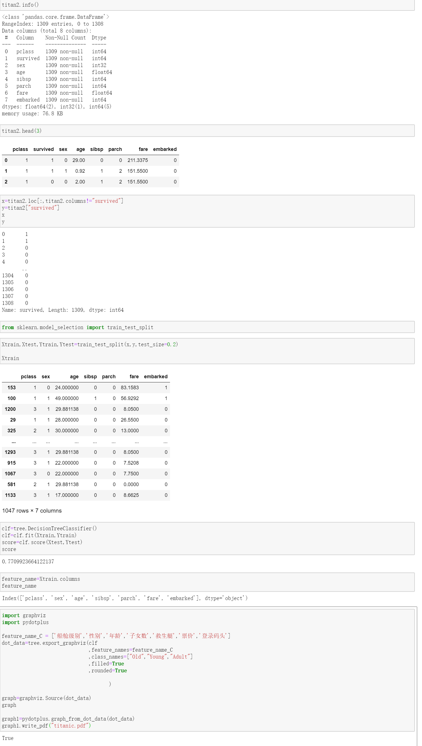

3.决策分析流程
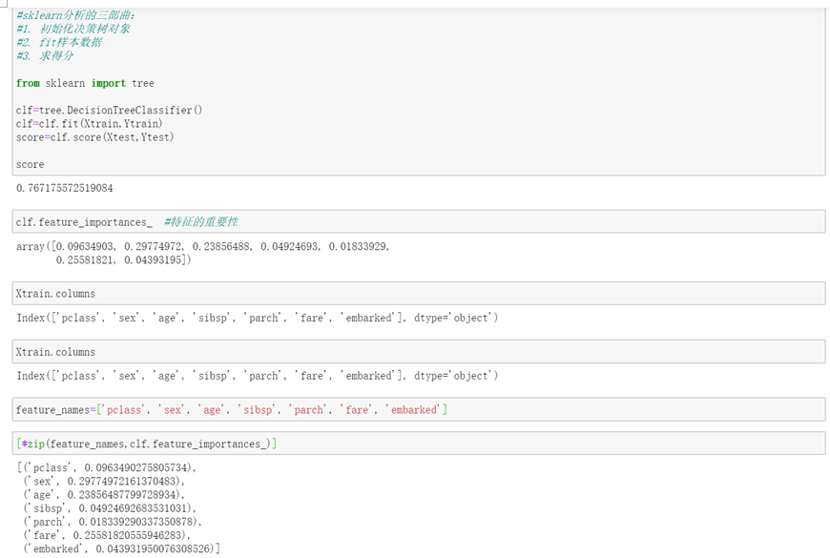

3.参数调节（可选）

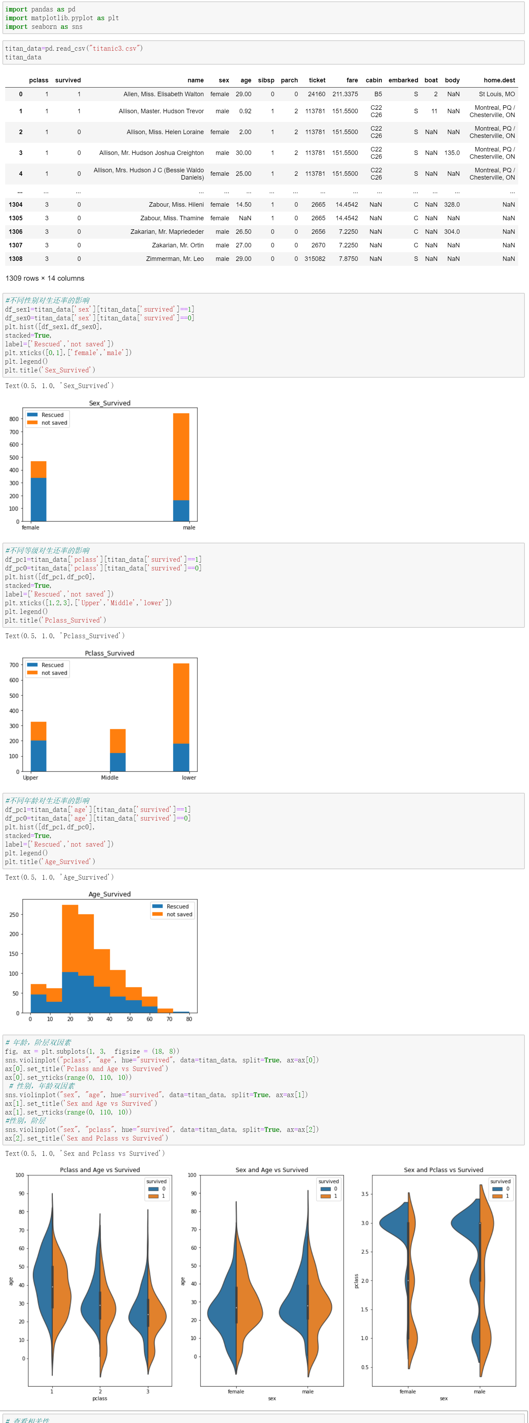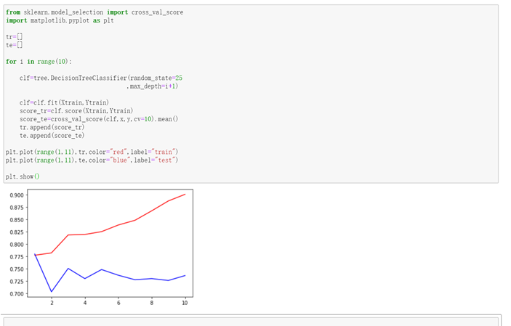

分析结论
女性的生还概率比男性的更高全体乘客中lower等级的乘客超过了一半，生还乘客中upper等级的人最多，
对比各个等级的死亡人数和生还人数Upper等级生还概率大于Middle、lower的生存概率，等级越好生还概率越好

